

**ПРОТОКОЛ № 23/КК**

**заседания Конкурсной комиссии**

**открытого акционерного общества «Центр по перевозке грузов в контейнерах «ТрансКонтейнер» (ОАО «ТрансКонтейнер»),**

**состоявшегося «27» мая 2014 года**

Присутствовали:

|  |  |  |
| --- | --- | --- |
|  |  | - председатель комиссии |
|  |  | - заместитель председателя комиссии |
|  |  | - член комиссии |
|  |  | - член комиссии |
|  |  | - член комиссии |
|  |  | - член комиссии |
|  |  | - секретарь комиссии |

Приглашенные:

**Повестка дня заседания:**

1. Подведение итогов закупки способом размещения оферты на право заключения договора (договоров) аренды 650 ед. 20 футовых танк-контейнеров в 2014-2017 годах.

Докладчик: ЦКПСКН Годовиков Д.А.

Заявки в АСБК: Т10050307, Т10050308, Т10050314.

Конкурс: РО/004/ЦКПСКН/0038

…

**По пункту I повестки дня заседания:**

1. Согласиться с выводами и предложениями Постоянной рабочей группы Конкурсной комиссии аппарата управления (Протокол № 45/ПРГ заседания, состоявшегося 16 мая 2014 г.) в части принятия решения допустить к участию в закупке способом размещения оферты EXSIF WORLDWIDE, ООО «РокоНорд».
2. Согласиться с выводами и предложениями Постоянной рабочей группы Конкурсной комиссии аппарата управления (Протокол № 45/ПРГ заседания, состоявшегося 16 мая 2014 г.) в части принятия решения о заключении с участниками закупки способом размещения оферты договоров на следующих условиях:

**Предмет договоров:** аренда 20 футовых танк-контейнеров в 2014-2017 годах.

**Цена договора:** Максимальная (совокупная) цена всех договоров, заключаемых по итогам Размещения оферты составляет 250 000 000,00 (двести пятьдесят миллионов рублей 00 копеек) с учетом всех налогов, кроме НДС, уплачиваемого в соответствии с законодательством Российской Федерации.

**Единичные расценки**: Указаны в Приложении №1 к настоящему Протоколу.

**Условия изменения единичных расценок:**

- увеличение единичных расценок возможно не ранее, чем через 12 месяцев с даты заключения договора;

- увеличение единичных расценок не может превышать 10% в год;

- Арендодатель обязан уведомить Арендатора о предстоящем изменении стоимости аренды не менее чем за 90 дней до даты изменения;

- увеличение цены не распространяется на танк-контейнеры, принятые в аренду.

**Сведения об объеме выполняемых работ/оказываемых услуг:** количество арендуемых танк-контейнеров и предоставленных услуг определяется исходя из потребностей заказчика.

**Условия оплаты:** оплата аренды танк-контейнеров осуществляется ежемесячно не ранее, чем через пять дней после подписания акта об оказанных услугах*.*

**Срок выполнения работ, оказания услуг:** с даты приема в аренду танк-контейнеров до даты возврата из аренды танк-контейнеров по актам приёма-сдачи.

**Срок действия договора:** договор вступает в силу с даты его заключения и действует до 31.12.2017, а в части обязательств по возврату танк-контейнеров и осуществлению взаиморасчетов – до момента полного исполнения сторонами своих обязательств.

3. Поручить начальнику отдела организации и продаж по перевозке специализированных контейнеров и неконтейнерных грузов (ЦКПСКН) Годовикову Д.А.:

3.1 направить уведомление EXSIF WORLDWIDE, ООО «РокоНорд» о принятом Конкурсной комиссией ОАО «ТрансКонтейнер» решении с приглашением заключить договор;

3.2 обеспечить установленным порядком заключение договоров с   
EXSIF WORLDWIDE, ООО «РокоНорд».

**….**

|  |  |
| --- | --- |
| Председатель  Конкурсной комиссии  ОАО «ТрансКонтейнер» |  |
| Секретарь Конкурсной комиссии  «25» июня 2014 год |  |

Приложение № 1

к Протоколу №23/КК

заседания Конкурсной комиссии

открытого акционерного общества

«Центр по перевозке грузов в контейнерах «ТрансКонтейнер»,

состоявшегося 27 мая 2014 года

1. Арендные ставки EXSIF WORLDWIDE*

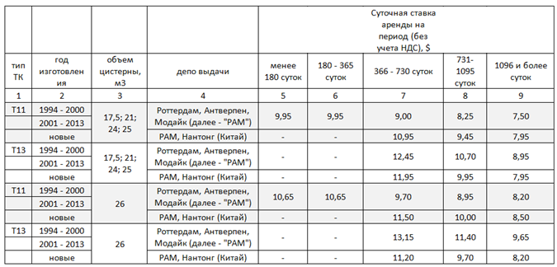

* - указанные арендные ставки не включают дополнительные расходы:

|  |  |  |  |
| --- | --- | --- | --- |
| Плата за подготовку (выдачу) ТК, включая погрузку на автотранспорт или подвижной состав заказчика (без учета НДС) | | $90,0 | |
| Предоставление отчета сюрвейера о техническом состоянии ТК (без учета НДС) |  | | $100,0 | |
| Плата за прием ТК, включая погрузку на автотранспорт или подвижной состав заказчика (без учета НДС) |  | | $90,0 | |
|  | | | | | |  |

1. Арендные ставки ООО «РокоНорд»*

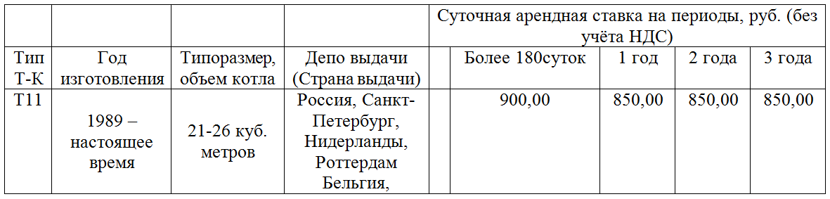

* - указанные арендные ставки не включают дополнительные расходы:

|  |  |
| --- | --- |
| Плата за выдачу ТК (без НДС) | 7500 руб. |
| Плата за прием ТК (без НДС) | 7500 руб. |